VYSVĚTLENÍ/ZMĚNA/DOPLNĚNÍ ZADÁVACÍ DOKUMENTACE

Č. 1
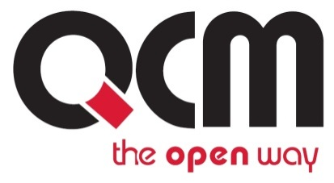
Veřejná zakázka
ČZU – nákup elektrické energie a zemního plynu s využitím elektronické aukce (2018)

Veřejná zakázka je zadávána dle zákona č. 134/2016 Sb., o zadávání veřejných zakázek, ve znění pozdějších předpisů (dále jen Zákon)

Druh zadávacího řízení | Otevřené řízení
Režim veřejné zakázky | Nadlimitní
Druh zakázky | Dodávky
Předpokládaná hodnota zakázky | 17.500.000 Kč bez DPH
Adresa profilu zadavatele | https://zakazky.czu.cz/

Zakázka je zadávána v certifikovaném elektronickém nástroji E-ZAK, který je dostupný na https://ezak.e-tenders.cz/.


Zadavatel:  Česká zemědělská univerzita v Praze  Kamýcká 129  165 21 Praha 6 | Zastoupení podle § 43 Zákona:  QCM, s.r.o.  se sídlem Bellova 370/40,  623 00 Brno  zapsaná v obchodním rejstříku Krajského soudu v Brně, oddíl C, vložka 40722
IČO: 60460709 | IČO: 26262525

V Brně dne 21. 9. 2017

ÚVOD

Zadavatel Vám poskytuje v souladu s § 98 odst. 3 Zákona, tedy na základě předchozí žádosti, vysvětlení zadávací dokumentace k výše uvedenému zadávacímu řízení.

ZNĚNÍ ŽÁDOSTI

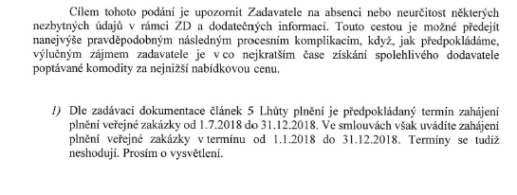

VYSVĚTLENÍ/ZMĚNA/DOPLNĚNÍ ZADÁVACÍ DOKUMENTACE

V článku 5 zadávací dokumentace se jedná o překlep. Správně měl být začátek plnění uveden jako 1. 1. 2018, jak je uvedeno v ostatních částech zadávacích podmínek. Jedná o plnění po dobu jednoho roku.

PODPIS

Zadavatel:  Česká zemědělská univerzita v Praze  Kamýcká 129  165 21 Praha 6 | Mgr. Tomáš Motal  Administrátor VZ  Podepsáno elektronicky
IČO: 60460709

